BİLİŞİM TEKNOLOJİLERİ VE YAZILIM DERSİ 5. SINIF DERS NOTLARI
Bilgi: Öğrenme, araştırma ya da gözlem yoluyla elde edilen gerçeklere bilgi denir.

İletişim: Bilginin bir göndericiden bir alıcıya aktarılma sürecidir.

Bilişim nedir?
- Bilginin bilgisayar ve benzeri elektronik makinalar aracılığıyla işlenmesi bilimidir.
Teknoloji nedir?
- İnsanoğlunun tasarlayarak ürettiği ya da uygulamaya koyduğu faydalı, faydasız veya zararlı her türlü aletler ve araçlardır.
Bilişim teknolojileri nedir?
- Bilişim Teknolojileri, bilgiye ulaşılmasını ve bilginin oluşturulmasını sağlayan her türlü görsel, işitsel, basılı ve yazılı araçlardır.
Bit nedir?
- Bilgi ve iletişim teknolojilerinin kısaltmasıdır. Bilişim teknolojilerinin de kısaltması olarak kullanabiliriz.
BİT ’in Kullanım Alanları
Sağlık Alanında  Örnek: Hasta Kayıt İşlemlerinde, Bilgisayarlı Tomografi | Eğitim Alanında  Örnek: Eğitim Yazılımları, Uzaktan Eğitim | İletişim Alanında  Örnek: Video Konferans, Elektronik Posta, Görüntülü Konuşma
Bankacılık Alanında  Örnek: Atm, Pos Cihazı | Ulaşım Alanında  Örnek: Navigasyon Sistemi | Güvenlik Alanında  Örnek: Güvenlik Kameraları
https://learningapps.org/watch?v=p7ka35yyc17
Bilgisayar Kullanırken Sağlık Açısından Dikkat Edilmesi Gereken Noktalar
- Yüksekliği ayarlanabilir, sırtı bele uygun ve esnek bir ergonomik koltukta oturulmalıdır.

- Monitörün üst kenarı ile göz hizasının aynı seviyede olmasına dikkat edilmelidir.

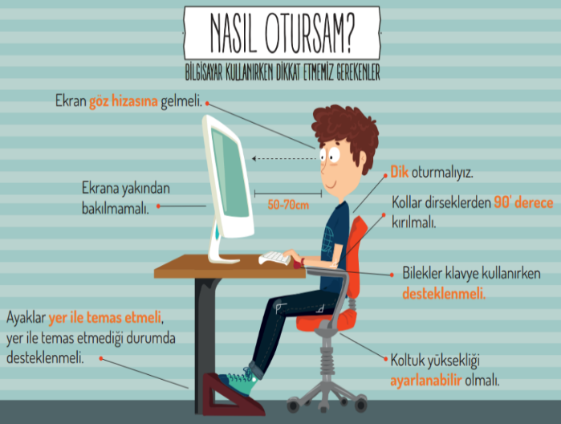
- Dik oturulmalı ve sırt desteklenmelidir.

- Monitörden 50-70 cm uzakta oturulmalıdır.

- Işık yansıma ve parlamaları önlenmelidir.

- Fare ve klavye masanın üzerinde aynı seviyede olmalıdır.

- 45dk’da bir 15dk mola vererek oda temiz hava ile doldurulmalı ve ufak egzersizler yapılmalıdır.

- Bilgisayar karşısında sağlıksız yiyecekler tüketilmemelidir.
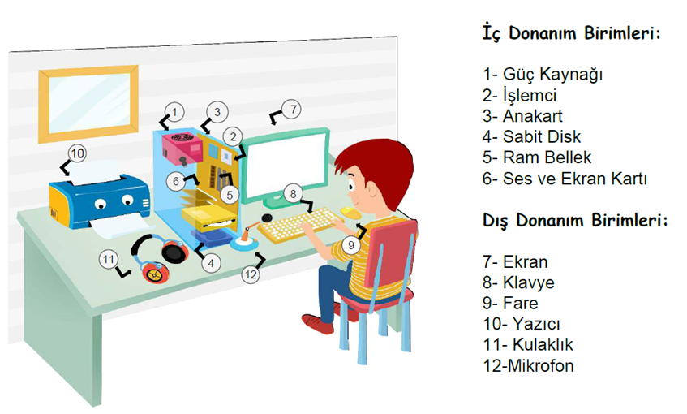
Donanım nedir?
Bilgisayarın elimizle tutabildiğimiz, gözümüzle görebildiğimiz tüm fiziksel parçalarına donanım denir. İç ve Dış donanım birimleri olmak üzere 2’ye ayrılır.

İç Donanım Birimlerinden En Önemlileri Şunlardır
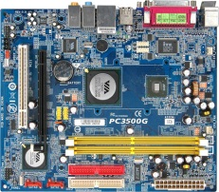 | Anakart : Bir bilgisayarın tüm parçalarını üzerinde barındıran ve bu parçalar arasındaki iletişimi sağlayan elektronik devredir. | 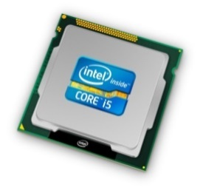 | İşlemci(CPU): Bilgisayarda aritmetik ve mantık işlemlerinin yapıldığı ve bunların denetlendiği bir merkezdir yani CPU, bilgisayarın beynidir.
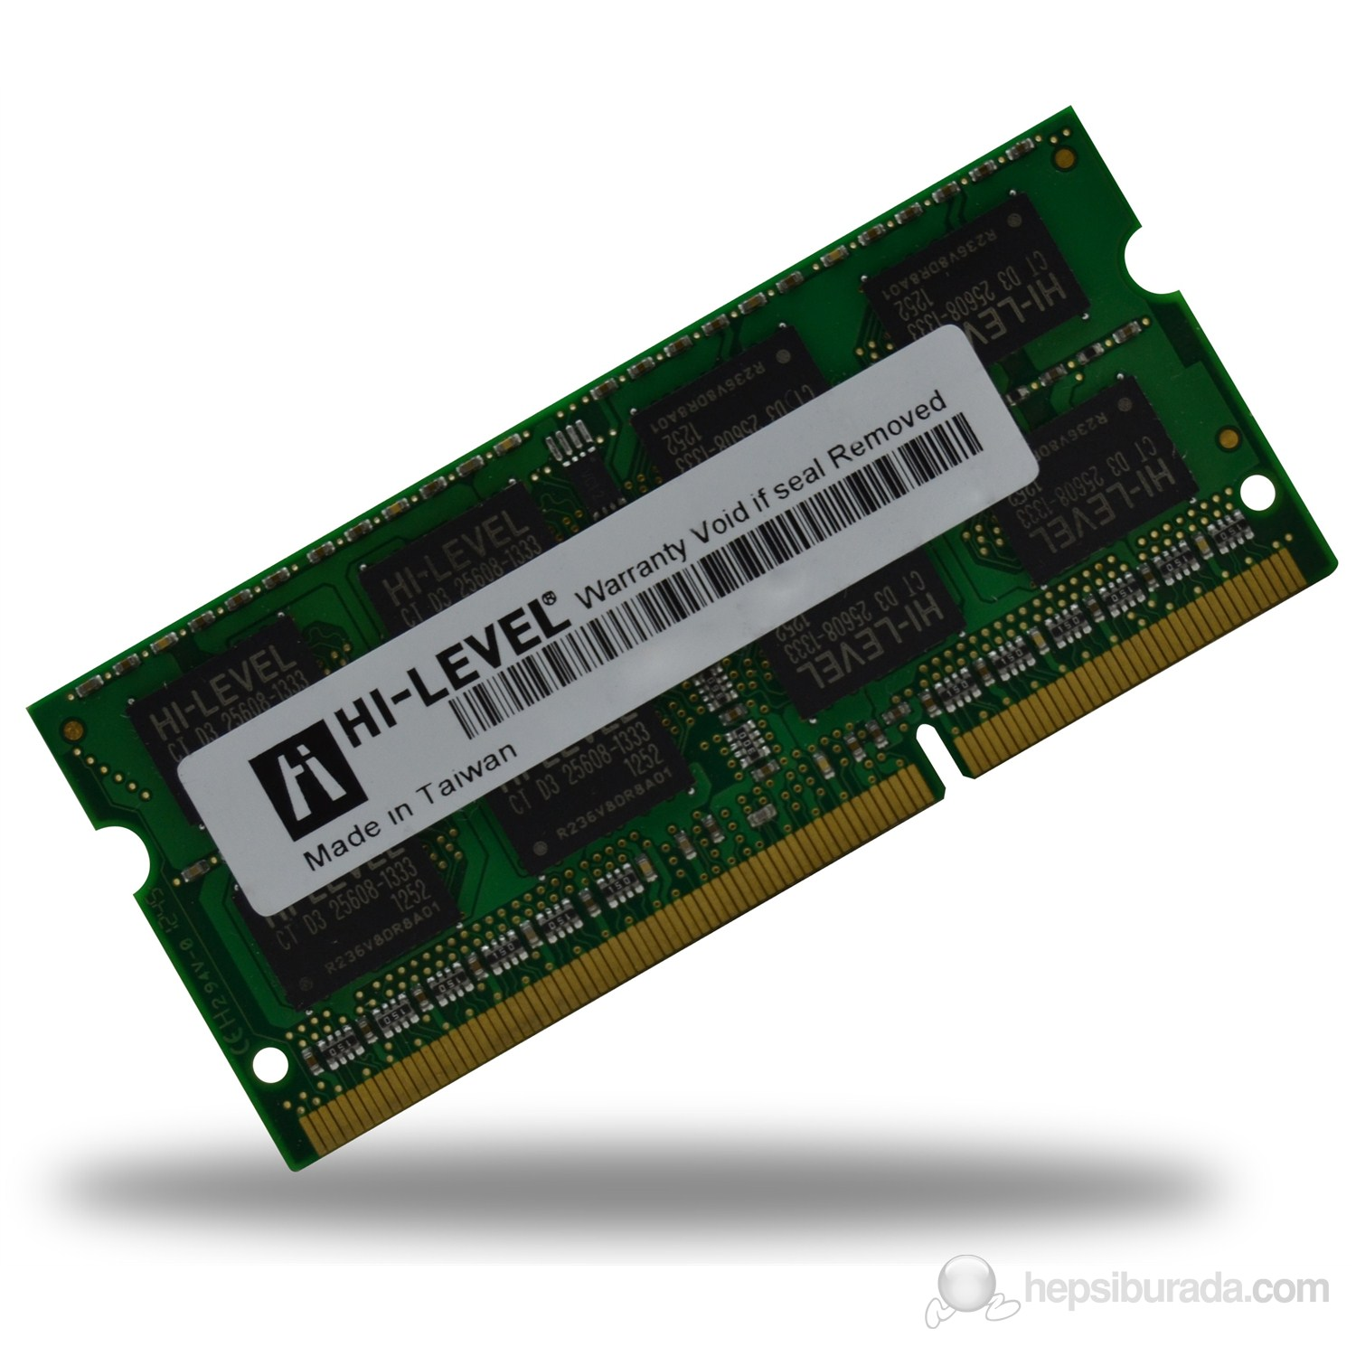 | Bellek (RAM) : Bilgilerin geçici olarak saklandığı donanım birimidir. Elektrik kesilmesi durumunda içindeki bilgiler silinir. (Geçici Hafıza) | 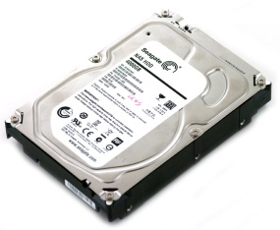 | Sabit Disk (Harddisk): Bilgileri kalıcı olarak depolayan donanımdır. Elektrik kesilmesi durumunda içindeki bilgiler silinmez. (Kalıcı Hafıza)
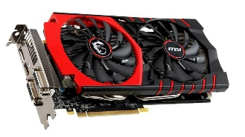 | Ekran Kartı : Görüntülerin üretildiği birimdir. Burada üretilen görüntüler kablo yardımıyla monitöre aktarılır. | 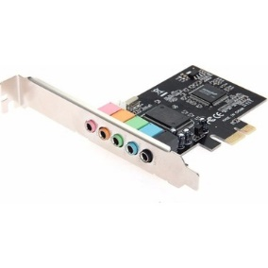 | Ses Kartı : Seslerin üretildiği birimdir. Burada üretilen ses kablo yardımıyla hoparlör veya kulaklığa aktarılır.
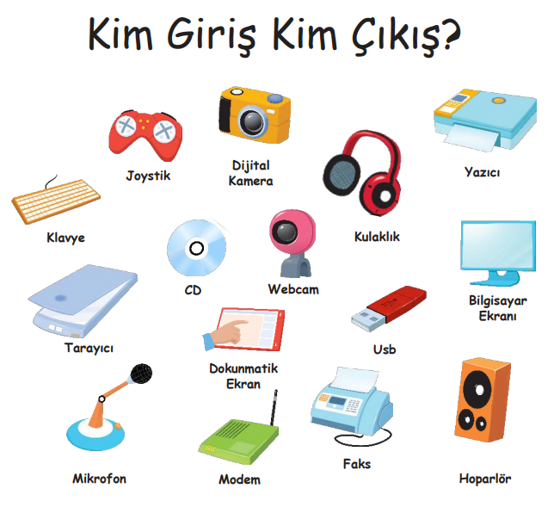
Giriş Birimleri: Bilgisayara bilgi girmek için kullanılan aygıtlardır. Örnek: Klavye, Fare, Mikrofon, Tarayıcı
Çıkış Birimleri: Bilgisayardan çıktı almak için kullanılan aygıtlardır. Örnek: Ekran, Yazıcı, Hoparlör, Kulaklık
Hem giriş hem de çıkış birimleri: Bilgisayara hem bilgi girme hem de çıktı alma işlemini yapabilen aygıtlardır. Örnek: Flash(Taşınabilir) Bellek, Cd, Dokunmatik Ekran

BİLİŞİM TEKNOLOJİLERİ VE YAZILIM 1.YAZILI SINAVI DERS NOTLARI DEVAMI

Dosya nedir?
Bilgisayarda bilgilerin kaydedildiği birimlere dosya adı verilir. Dosya içerisindeki bilgi; resim, yazı, çizim, ses gibi her şey olabilir.
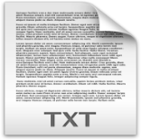
Bir dosya ismi 3 kısımdan oluşur.
Günlüğüm . TXT

dosya adı nokta dosya uzantısı

En çok Kullanılan Dosya Uzantıları
Dosya Uzantısı | İçerik |  | Dosya Uzantısı | İçerik
TXT | Yazı |  | AVİ | Film
MP3 | Ses ve Müzik |  | EXE | Çalıştırılabilir Program
JPG | Resim |  | GİF | Hareketli Resim
Klasör nedir?
Ortak bir özelliğe sahip dosyaları bir arada bulunduran birimlere klasör (dizin) denir.
Yeni klasör oluşturmak için
Klasör oluşturmak istenen yerde Sağ TıklayıpYeniKlasör seçilerek yeni bir klasör oluşturulur.

Dosya ve klasör isminde aşağıdaki karakterleri kullanamayız !!!
‘’ , < , > , : , ? , / , \ , | , *
Etik Nedir?
Etik; doğru ile yanlışı, haklı ile haksızı, iyi ile kötüyü, adil ile adil olmayanı ayırt etmek, bunun sonucunda da doğru, haklı, iyi ve adil olduğuna inandığımız şeyleri yapmaktır.
İnternet Etiği Nedir?
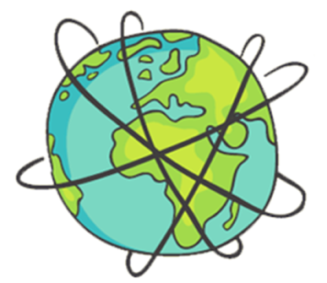
Gerçek hayatta insanlara gösterdiğimiz saygı ve nezaketin internet ortamında da gösterilmesine denir.
Etik ilkelerini ihlal eden davranışlar nelerdir?
• İnterneti insanlara zarar vermek amacıyla kullanmak.
• Proje ödevimizi hazırlarken tüm bilgiyi internet sitelerinden almak.
• Arkadaşımızın çektiği fotoğrafı internette kendimizin gibi göstermek.
• Arkadaşımızın yalnızca bizimle paylaştığı özel bilgilerini internette paylaşmak.
• Kişisel verileri izinsiz kopyalamak ve dağıtmak.
• Parasını ödemediğimiz yazılımları kopyalayıp kendi malımız gibi kullanmak.
• Sahte içerik hazırlayarak kullanıcıları yanıltmak.
• Genel ahlaka aykırı içerik oluşturmak ve yaymak.
• Komşumuzun kablosuz ağını izinsiz kullanarak film indirmek.
• Kaynak göstermeden içerik kullanmak.

Elektronik Devlet (e-Devlet) : Devletin vatandaşlara karşı yükümlü olduğu görev ve hizmetlerinin karşılıklı olarak elektronik iletişim ve işlem ortamlarında kesintisiz ve güvenli olarak yürütülmesidir. www.turkiye.gov.tr
Doğum, eğitim, askerlik, sosyal güvenlik, evlilik, aile sağIığı, nüfus işlemleri, çocuk hakları, sağlık, kültür-sanat ve spor, trafik, cumhurbaşkanlığı, TBMM, araştırma ve istatistikler, banka, bilim ve teknoloji, eğitim, enerji, doğal kaynaklar ve çevre, kültür ve turizm, savunma ve güvenlik, tarım, uluslararası ilişkiler gibi devletin birçok kurum ve kuruluşunda e-devlet uygulamaları kullanılmaktadır.
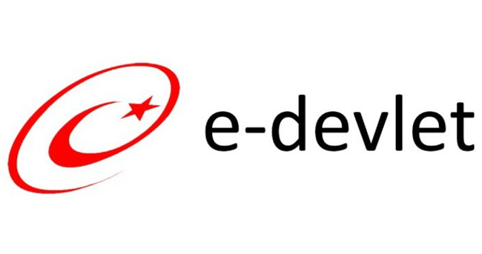
Devletin bir vatandaşı olarak T.C. kimlik numarası, nüfus bilgileri, ehliyet, pasaport ve sağlık işlemlerinde e-devlet hizmetlerini kullanıyoruz. Aynı zamanda Milli Eğitim Bakanlığı’nın e-okul, e-karne gibi hizmetleri bulunmaktadır.

E-Devletin Sağladığı Yararlar
- Zamandan kazanç sağlanır.
- Maliyetler düşer ve verimlilik artar.
- Memnuniyet artar, hayat kalitesi artar.
- Bireysel katılım artar.
- Hem devlet hem de vatandaş için karar almada kolaylık sağlanır.
- Kâğıt bağımlılığı ve kullanımı azalır.
7. Var olan bilgilere istediğiniz yer ve ortamda ulaşmayı sağlar.

MELİHA KURTULUŞ
Bilişim Teknolojileri Ders Öğretmeni

